Hausaufgaben
SCHULLOGO | Hausaufgabe | Fach: Mathematik
SCHULLOGO | Hausaufgabe | Klasse: 2BF
SCHULLOGO | Hausaufgabe | Datum:
Aufgabe 1: Recherchiere im Internet nach dem tatsächlichen geometrischen Körper eines Fußballs. Halte die Informationen schriftlich fest.

Aufgabe 2: Bastel dein eigenes Fußballmodell! Eine Vorlage kannst du hier herunterladen:
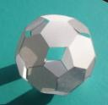
http://w5.mathematik.uni-stuttgart.de/fachbereich/Stroppel/Polyeder/polyeder.shtml#Die%20Bastelbogen

Der Bastelbogen für den Fußball enthält 31 Sechsecke. Für den Körper braucht man aber nur 20. Elf Sechsecke klebt man auf elf Sechsecke und formt so den Körper. Die Fünfecke erscheinen beim fertigen Körper als Löcher. Es ist sicherer, vor dem Kleben Büroklammern zu verwenden.
Bild mit freundlicher Genehmigung
von Herrn Jürgen Köller,
www.mathematische-basteleien.de

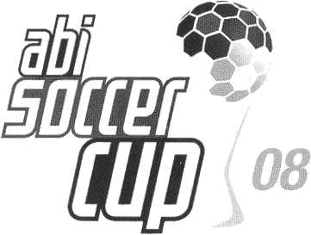

Für Profis:
Aufgabe 3: "Den Ball schön flach halten." - inwiefern passt das zum abgebildeten Ball des „abi soccer cup“?

Bildnutzungsrechte „abi soccer cup“erfragt – Bislang KEINE Zusage

 | Hausaufgabe | Fach: Mathematik
 | Hausaufgabe | Klasse: 2BF
 | Hausaufgabe | Datum:
Aufgabe 1: Recherchiere im Internet nach dem tatsächlichen geometrischen Körper eines Fußballs. Halte die Informationen schriftlich fest.

Aufgabe 2: Bastel dein eigenes Fußballmodell! Eine Vorlage kannst du hier herunterladen:
http://w5.mathematik.uni-stuttgart.de/fachbereich/Stroppel/Polyeder/polyeder.shtml#Die%20Bastelbogen

Der Bastelbogen für den Fußball enthält 31 Sechsecke. Für den Körper braucht man aber nur 20. Elf Sechsecke klebt man auf elf Sechsecke und formt so den Körper. Die Fünfecke erscheinen beim fertigen Körper als Löcher. Es ist sicherer, vor dem Kleben Büroklammern zu verwenden.
Bild mit freundlicher Genehmigung
von Herrn Jürgen Köller,
www.mathematische-basteleien.de

Für Profis:
Aufgabe 3: "Den Ball schön flach halten." - inwiefern passt das zum abgebildeten Ball des „abi soccer cup“?
Bildnutzungsrechte „abi soccer cup“erfragt – Bislang KEINE Zusage

